E L A B O R A T

PROCJENA TRŽIŠNE VRIJEDNOSTI
STROJEVA, UREĐAJA I OPREME

POŽGAJ d.o.o. u stečaju

VELIKI BUKOVEC, Dravska 24

OIB 97022429963

Stalni sudski vještak Krešimir Antulov ing.

U Bjelovaru, 09.prosinca 2022 godine.

PROCJENA TRŽIŠNE VRIJEDNOSTI

STROJEVA, UREĐAJA I OPREME

TVRTKA: POŽGAJ d.o.o. u stečaju
VELIKI BUKOVEC, Dravska 24

1.Predmet procjene:
- Strojevi, uređaji i oprema za drvnu industriju

2.Utvrđeno stanje:

Vještak je dana 05.12.2022. godine na lokaciji Varaždinska 22 - Belovar, pregledao predloženu pokretnu imovinu za procjenu, zajedno sa voditeljicom pilane gospođom Sredić Suzanom. Na temelju izvršenog pregleda i zatečenog stanja pregledane pokretne imovine, te mogućih današnjih nabavnih cijena istovrsne ili slične pokretne imovine, vještak je ocijenio vrijednost.
Pri tom u iskazanim iznosima nisu uključeni troškovi spajanja na energetske instalacije, te dobava i postavljanje pokretne imovine.
Procjenjivanje pokretne imovine vršeno je prema identifikaciji koju je prilikom pregleda i procjenjivanja definirao naručitelj procjene.
Funkcija svake pojedinačne pokretne imovine jasna je iz njenog naziva.
Dio pokretne imovine u vrijeme kupnje bila je tehnološki suvremena i tržišno konkurentna. Jedan dio pokretne imovine kao takova se više ne proizvodi pa je vještak našao zamjenske cijene. Većina pokretne imovine je u prosjeku starija od 10 godina. Obzirom da za neku imovinu ne postoji evidentirana nabavna vrijednost, a uzimajući u obzir da se vrijednost tečaja od nabave pokretne imovine do danas dosta mijenjala u odnosu na sadašnji tečaj EUR-a, u svom nalazu ću se bazirati na sadašnje novo nabavne cijene takve pokretne imovine ili pokretne imovine sa sličnim karakteristikama.
Pokretna imovina koja je predmet ove procjene vještak je pregledao u natkritom prostoru pilane. Pokretna imovina već duže vrijeme stoji deponirana i na njoj su vidljivi tragovi korozije, oštećenja valjaka, oštećenje lanaca i oštećenja elektro instalacije. Na svim strojevima i opremi potrebno je da bi se stavila u pogon veća ulaganja i veliki servisi.Većina takovih strojeva se više ne proizvode i upitan je uopće popravak istih. Mišljenja sam da bi većina strojeva trebala završiti u sekundarnoj sirovini, a za one za koje smatram da bi se mogli unovčiti vidljivo će biti u mom elaboratu.

Novo nabavna cijena je zamjenska vrijednost koja uz koeficijente definira procijenjenu vrijednost pokretne imovine.

M E T O D O L O G I J A

PROCJENE TRŽIŠNE VRIJEDNOSTI

TVRTKA: POŽGAJ d.o.o. u stečaju
VELIKI BUKOVEC, Dravska 24

Ova procjena rađena je na osnovu zahtjeva naručitelja „Požgaj“ d.o.o., Veliki Bukovec, Dravska 24, u stečaju. Od procjenitelja se traži objektivna i stručna procjena tržne vrijednosti imovine koja se nalazi sva na lokaciji Varaždinska 22 - Belovar, a koja će biti dana na uvid procjenitelju tijekom očevida.
Pregled imovine i procjena vršeni su 05.12.2022 godine, koji datum je uzet kao referentni datum procjene.
Prilikom utvrđivanja procijenjene vrijednosti korištena je metoda zamjenske vrijednosti i korekcije faktorima koji definiraju koeficijent vremenskog otpisa, koeficijent tehnološke spremnosti, koeficijent tehničkog stanja i koeficijent ekonomske proizvodnosti.
Objedinjeni faktori definiraju ostatnu vrijednost imovine, a umnožak ostatne vrijednosti i zamjenske vrijednosti definiraju tržišnu vrijednost promatrane imovine.
Zamjenska vrijednost predstavlja moguću tržišnu vrijednost takve nove imovine ili sličnih tehničkih i tehnoloških karakteristika.
Metodologija koja je korištena prilikom ove procjene razvijena je u postupcima procjenjivanja imovine poduzeća u vlasničkim pretvorbama, i u postupcima procjenjivanja opreme kao imovine koja se unosi u trgovačko društvo, u likvidacijskim i stečajnim postupcima te u postupku procjenjivanja imovine koja se uzima u zalog za korištenje kreditnih sredstava kod banaka u RH.

Predmet procjene su pokretnine – strojevi i oprema, potrebni za obradu drveta. Prije nego što se prišlo procjenjivanju vrijednosti pokretne imovine „Požgaj“ d.o.o. u stečaju, Dravska 24 – Veliki Bukovec, izvršene su slijedeće radnje:

- Osobnim pregledom utvrđeno stanje pokretne imovine i mogućnost obavljanja namijenjene funkcije
- Utvrđen postotak istrošenosti i tehnološke zastarjelosti te je na osnovu tih spoznaja vršena korekcija u procjeni
- Pronađene su usporedne i zamjenske cijene kao polazne vrijednosti, a na gore opisan način.

Utvrđene procijenjene vrijednosti predstavljaju tržišnu vrijednost imovine u stanju prema nalazu na promatranoj lokaciji i na referentni datum.

Utvrđene vrijednosti UKLJUČUJU porezna davanja na eventualni promet prodaje – PDV i sl.
Sama procjena temelji se na pokušaju maximalne objektivizacije procjene tj. pokušaju procjenitelja da pronađe matematički izraz koji će uvrštavanjem određenog broja objektivno ocjenjenih faktora dati što približniju objektivnu vrijednost.
Predmetni strojevi, uređaji i oprema su procijenjeni na licu mjesta u gore navedenoj lokaciji, neispravni , bez uvjeta da se strojevi stave u pogon te se procjena izvršila na temelju vizualnog pregleda strojeva.
Prilikom pregleda i identifikacije svi su strojevi, uređaji i oprema fotografirani, a njihov je izgled i stanje vidljivo na svakom pojedinačnom listu procjene, kojih je ukupno 10.

PROCJENA VRIJEDNOSTI POKRETNINA

Tržišna vrijednost pokretnina je utvrđena na osnovu nađenog stvarnog stanja pokretnina, te u zavisnosti od sada važeće novo nabavne vrijednosti istih ili sličnih pokretnina. Vrijednost pokretnina utvrđena je računskim putem uz primjenu izraza:

Tv = Nnc · K0 · K1 · K2 · K3

gdje je:
Tv - tržišna vrijednost
Nnc - novonabavna cijena
K0 - koeficijent vremenskog otpisa
K1 - koeficijent tehnološke spremnosti
K2 - koeficijent tehničkog stanja
K3 - koeficijent rentabilnosti

PROCJENA VRIJEDNOSTI RADNIH STROJEVA

Tržišna vrijednost radnih strojeva je utvrđena na osnovu nađenog stvarnog stanja radnog stroja, te u zavisnosti od sada važeće novonabavne vrijednosti istih ili sličnih radnih strojeva Vrijednost radnog stroja utvrđena je računskim putem primjenjujući skriptu „Elementi metodologije za procjenu na vozilima“ od prof. Franka Rotima, uz primjenu izraza:

Vv.pr.km. = Tvv · (Ka – Os – Kpp)

gdje je:
Vv.pr.km. – vrijednost radnog stroja tržna
Tvv – tablična novonabavna vrijednost radnog stroja
Ka – koeficijent amortizacije u %
Os – opće stanje radnog stroja u %
Kpp – koeficijent ponude i potražnje radnog stroja u %

Procijenjene pokretnine, imaju utvrđenu tržišnu vrijednost u stanju i na lokaciji gdje je pregled izvršen.

Stalni sudski vještak Krešimir Antulov ing.

U Bjelovaru, 09.prosinca 2022 godine.

PROCJENA TRŽIŠNE VRIJEDNOSTI

STROJEVA, UREĐAJA I OPREME

GRUPA - 1

POŽGAJ d.o.o.
u stečaju

Veliki Bukovec, Dravska 24

U Bjelovaru, 09.prosinca 2022 godine.
Broj procjene: 1
Firma: POŽGAJ d.o.o. u stečaju
Teh. Cjelina: Drvna proizvodnja
Mjesto: Veliki Bukovec, Dravska 24

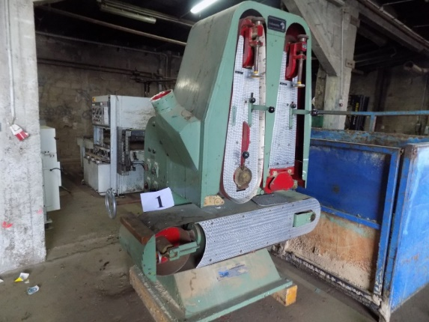
P R O C J E N A ST R O J A

A PODACI O UREĐAJU

A PODACI O STROJU
- Vrsta uređaja/stroja BRUSILICA ZA DRVO CILINDRIČNA
- Proizvođač TUBANTIA
- Tip TB 117
- Godina 1996
- Komada 1
- Broj 1111
- Inv. broj 212

B TEHNIČKO STANJE
Na temelju vizualnog pregleda stroja utvrđeno je:
- da je stroj kompletiran
- da se stroj nalazi u tehnički neispravnom stanju
- da na stroju ima tehnički vidljivih nedostataka
Namjena: cilindrično brušenje drveta

C KOEFICIJENT VREMENSKOG OTPISA - K 0
K O = 0,50

D KOEFICIJENT TEHNOLOŠKE SPREMNOSTI - K 1
K 1 = 0,50

E KOEFICIJENT TEHNIČKOG STANJA - K 2
K 2 = 0,30

F KOEFICIJENT RENTABILNOSTI - K 3
K 3 = 0,50

G NOVO NABAVNA CIJENA BRUSILICE ZA DRVO
Na temelju saznanja iz trgovačke mreže za brusilicu sa pripadajućom opremom i priborom, istih ili sličnih karakteristika, utvrđena je novo nabavna cijena brusilice za drvo:
Nc = 193.675,00 Kn ili 25,705,00 Eur-a

H TRŽNA VRIJEDNOST BRUSILICE ZA DRVO
Na temelju svih navedenih podataka, proračunom je utvrđena tržna vrijednost brusilice:
Vu = 7.263,00 Kn ili 963,96 Eur-a

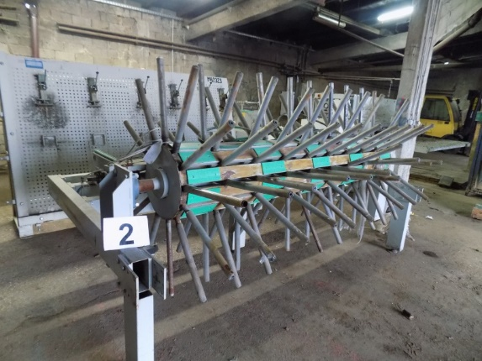
P R O C J E N A S T R O J A
Broj procjene: 2
Firma: POŽGAJ d.o.o. u stečaju
Teh. Cjelina: Drvna proizvodnja
Mjesto: Veliki Bukovec, Dravska 24

A PODACI O UREĐAJU

A PODACI O STROJU
- Vrsta uređaja/stroja TRANSPORTER ZA PUNJENJE STROJA
- Proizvođač SURPLEX
- Tip TOMASSINI
- Godina 1999
- Komada 1
- Broj 158054
- Inv. broj 214

B TEHNIČKO STANJE
Na temelju vizualnog pregleda stroja utvrđeno je:
- da je strojj kompletiran
- da se stroj nalazi u tehnički ispravnom stanju
- da na stroju vizualno nema tehnički vidljivih nedostataka
Namjena: pomoćni stroj za punjenje glavnog stroja

C KOEFICIJENT VREMENSKOG OTPISA - K 0
K O = 0,50

D KOEFICIJENT TEHNOLOŠKE SPREMNOSTI - K 1
K 1 = 0,70

E KOEFICIJENT TEHNIČKOG STANJA - K 2
K 2 = 0,50

F KOEFICIJENT RENTABILNOSTI - K 3
K 3 = 0,70

G NOVO NABAVNA CIJENA TRANSPORTERA ZA PUNJENJE STROJA
Na temelju saznanja iz trgovačke mreže za transporter sa pripadajućom opremom i priborom, istih ili sličnih karakteristika, utvrđena je novo nabavna cijena transportera:
Nc = 149.183,00 Kn ili 19.800,00 Eur-a

H TRŽNA VRIJEDNOST TRANSPORTERA ZA PUNJENJE STROJA
Na temelju svih navedenih podataka, proračunom je utvrđena tržna vrijednost transportera:
Vu = 18.275,00 Kn ili 2.425,50 Eur-a

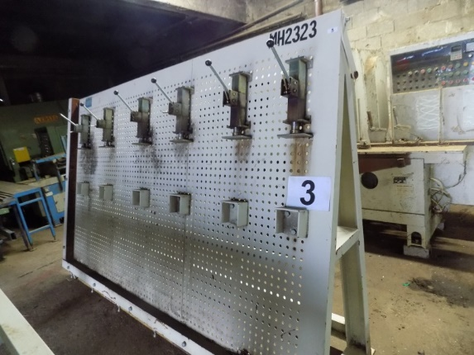
P R O C J E N A S T R O J A
Broj procjene: 3
Firma: POŽGAJ d.o.o. u stečaju
Teh. Cjelina: Drvna proizvodnja
Mjesto: Veliki Bukovec, Dravska 24

A PODACI O UREĐAJU

A PODACI O STROJU
- Vrsta uređaja/stroja ZIDNA PREŠA ZA LJEPLJENJE ELEMEN.
- Proizvođač WEILI WOODWORKING
- Tip MH 2323
- Godina 2008
- Komada 1
- Broj 91119003
- Inv. broj 213

B TEHNIČKO STANJE
Na temelju vizualnog pregleda stroja utvrđeno je:
- da je stroj kompletiran, dimenzije 3100 x 750 x 2060 mm
- da se stroj nalazi vizualno u tehnički ispravnom stanju
- da na stroju vizualno nema tehnički vidljivih nedostataka
Namjena: sastavljanje drvenih elemenata

C KOEFICIJENT VREMENSKOG OTPISA - K 0
K O = 0,50

D KOEFICIJENT TEHNOLOŠKE SPREMNOSTI - K 1
K 1 = 0,80

E KOEFICIJENT TEHNIČKOG STANJA - K 2
K 2 = 0,70

F KOEFICIJENT RENTABILNOSTI - K 3
K 3 = 0,80

G NOVO NABAVNA CIJENA ZIDNE PREŠE ZA LJEPLJENJE ELEMENATA
Na temelju saznanja iz trgovačke mreže za zidnu prešu sa pripadajućom opremom i priborom, istih ili sličnih karakteristika, utvrđena je novo nabavna cijena zidne preše:
Nc = 32.964,00 Kn ili 3.500,00 Eur-a

H TRŽNA VRIJEDNOST ZIDNE PREŠE ZA LJEPLJENJE ELEMENATA
Na temelju svih navedenih podataka, proračunom je utvrđena tržna vrijednost zidne preše:
Vu = 7.384,00 Kn ili 980,02 Eur-a

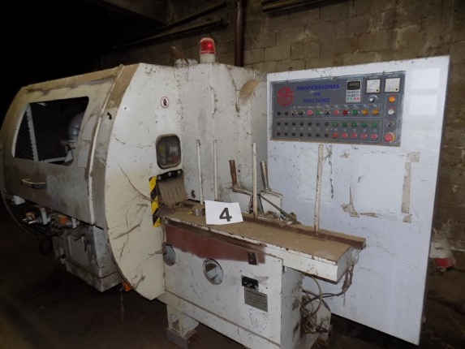
P R O C J E N A S T R O J A
Broj procjene: 4
Firma: POŽGAJ d.o.o. u stečaju
Teh. Cjelina: Drvna proizvodnja
Mjesto: Veliki Bukovec, Dravska 24

A PODACI O UREĐAJU

A PODACI O STROJU
- Vrsta uređaja/stroja STROJ ZA BLANJANJE
- Proizvođač MICHAEL WEINING
- Tip UNIMAT 300
- Godina 2006
- Komada 1
- Broj 105928
- Inv. broj 290

B TEHNIČKO STANJE
Na temelju vizualnog pregleda stroja utvrđeno je:
- da je stroj nekompletan, neispravan, pun korozije , zastario tip, nije za upotrebu
- da se stroj nalazi u tehnički neispravnom stanju – za sekundarnu sirovinu
- da na stroju ima tehnički vidljivih nedostataka
Namjena: strojno blanjanje drveta

C KOEFICIJENT VREMENSKOG OTPISA - K 0
K O = 0,50

D KOEFICIJENT TEHNOLOŠKE SPREMNOSTI - K 1
K 1 = 0,30

E KOEFICIJENT TEHNIČKOG STANJA - K 2
K 2 = 0,30

F KOEFICIJENT RENTABILNOSTI - K 3
K 3 = 0,30

G NOVO NABAVNA CIJENA STROJA ZA BLANJANJE
Na temelju saznanja iz trgovačke mreže za stroj za blanjanje sa pripadajućom opremom i priborom, istih ili sličnih karakteristika, utvrđena je novo nabavna cijena stroja za blanjanje:
Nc = 360.526,00 Kn ili 47.850,00 Eur-a

H TRŽNA VRIJEDNOST STROJA ZA BLANJANJE
Na temelju svih navedenih podataka, proračunom je utvrđena tržna vrijednost stroja::
Vu = 4.867,00 Kn ili 645,96 Eur-a

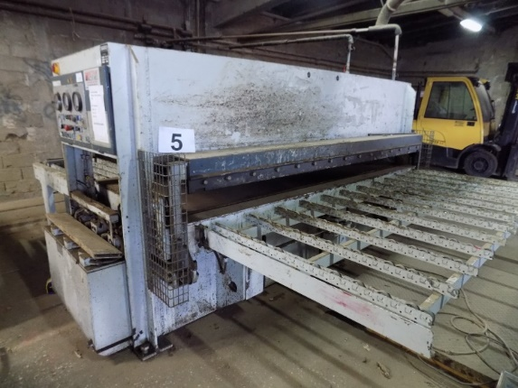
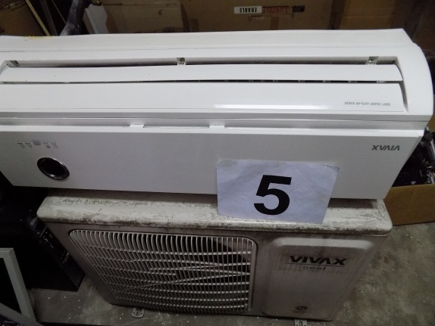
P R O C J E N A S T R O J A
Broj procjene: 5
Firma: POŽGAJ d.o.o. u stečaju
Teh. Cjelina: Drvna proizvodnja
Mjesto: Veliki Bukovec, Dravska 24

A PODACI O UREĐAJU

A PODACI O STROJU
- Vrsta uređaja/stroja PREŠA ZA LJEPLJENJE
- Proizvođač ORMA - MACCHINE
- Tip LS ECO 30/13
- Godina 1999
- Komada 1
- Broj 51430299
- Inv. Broj 291

B TEHNIČKO STANJE
Na temelju vizualnog pregleda stroja utvrđeno je:
- da je stroj nekompletan, neispravan, pun korozije , zastario tip, nije za upotrebu
- da se stroj nalazi u tehnički neispravnom stanju – za sekundarnu sirovinu
- da na stroju ima tehnički vidljivih nedostataka
Namjena: strojno ljepljenje drveta

C KOEFICIJENT VREMENSKOG OTPISA - K 0
K O = 0,50

D KOEFICIJENT TEHNOLOŠKE SPREMNOSTI - K 1
K 1 = 0,30

E KOEFICIJENT TEHNIČKOG STANJA - K 2
K 2 = 0,30

F KOEFICIJENT RENTABILNOSTI - K 3
K 3 = 0,30

G NOVO NABAVNA CIJENA PREŠE ZA LJEPLJENJE
Na temelju saznanja iz trgovačke mreže za prešu za ljepljenje sa pripadajućom opremom i priborom, istih ili sličnih karakteristika, utvrđena je novo nabavna cijena preše za ljepljenje:
Nc = 264.951,00 Kn ili 35.165,00 Eur-a

H TRŽNA VRIJEDNOST PREŠE ZA LJEPLJENJE
Na temelju svih navedenih podataka, proračunom je utvrđena tržna vrijednost preše::
Vu = 3.577,00 Kn ili 474,74 Eur-a

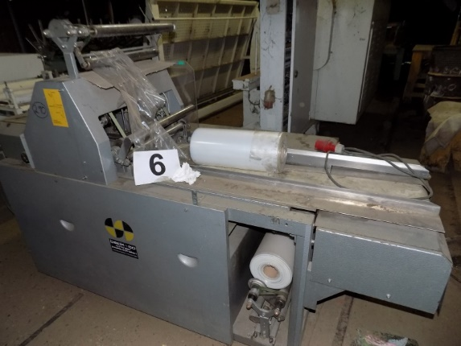
P R O C J E N A S T R O J A
Broj procjene: 6
Firma: POŽGAJ d.o.o. u stečaju
Teh. Cjelina: Drvna proizvodnja
Mjesto: Veliki Bukovec, Dravska 24

A PODACI O UREĐAJU

A PODACI O STROJU
- Vrsta uređaja/stroja STROJ ZA FOLIRANJE - PEČAČENJE
- Proizvođač BECK - CO
- Tip S 1732
- Godina 1985
- Komada 1
- Broj 1852350
- Inv.Broj 2980

B TEHNIČKO STANJE
Na temelju vizualnog pregleda stroja utvrđeno je:
- da stroj za foliranje nije kompletiran elektro instalacija nekompletna, pojava korozije
- da se stroj za foliranje nalazi u tehnički neispravnom stanju – za sekundarnu sirovinu
- da na stroju za foliranje ima tehnički vidljivih nedostataka
Namjena: -

C KOEFICIJENT VREMENSKOG OTPISA - K 0
K O = 0,50

D KOEFICIJENT TEHNOLOŠKE SPREMNOSTI - K 1
K 1 = 0,30

E KOEFICIJENT TEHNIČKOG STANJA - K 2
K 2 = 0,30

F KOEFICIJENT RENTABILNOSTI - K 3
K 3 = 0,30

G NOVO NABAVNA CIJENA STROJA ZA FOLIRANJE
Na temelju saznanja iz trgovačke mreže za stroj za foliranje sa pripadajućom opremom i priborom, istih ili sličnih karakteristika, utvrđena je novo nabavna cijena stroja:
Nc = 170.755,00 Kn ili 22.663,00 Eur-a

H TRŽNA VRIJEDNOST STROJA ZA FOLIRANJE
Na temelju svih navedenih podataka, proračunom je utvrđena tržna vrijednost stroja:
Vu = 2.305,00 Kn ili 305,92 Eur-a

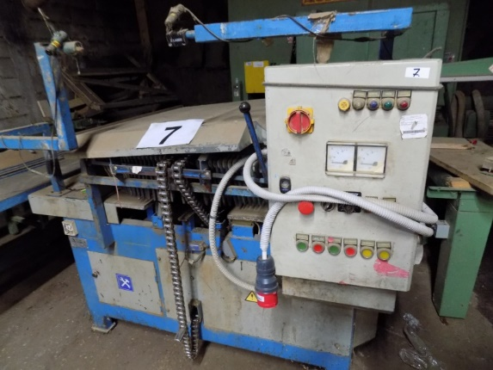
P R O C J E N A S T R O J A
Broj procjene: 7
Firma: POŽGAJ d.o.o. u stečaju
Teh. Cjelina: Drvna proizvodnja
Mjesto: Veliki Bukovec, Dravska 24

A PODACI O UREĐAJU

A PODACI O STROJU
- Vrsta uređaja/stroja STROJ ZA DVOSTRANO OKRAJČAVANJE
- Proizvođač WALTER
- Tip DWD 2/350
- Godina 2007
- Komada 1
- Teh. Podaci -
- Inv. Broj 2974

B TEHNIČKO STANJE
Na temelju vizualnog pregleda stroja za dvostruko okrajčivanje utvrđeno je:
- da stroj nije kompletiran - za sekundarnu sirovinu
- da se stroj za dvostrano okrajčivanje nalazi u tehnički neispravnom stanju
- da na stroju za dvostrano okrajčavanje ima tehnički vidljivih nedostataka
Namjena: dvostrano okrajčivanje drveta

C KOEFICIJENT VREMENSKOG OTPISA - K 0
K O = 0,50

D KOEFICIJENT TEHNOLOŠKE SPREMNOSTI - K 1
K 1 = 0,30

E KOEFICIJENT TEHNIČKOG STANJA - K 2
K 2 = 0,30

F KOEFICIJENT RENTABILNOSTI - K 3
K 3 = 0,30

G NOVO NABAVNA CIJENA STROJA ZA DVOSTRANO OKRAJČAVANJE
Na temelju saznanja iz trgovačke mreže za stroj sa pripadajućom opremom i priborom, istih ili sličnih karakteristika, utvrđena je novo nabavna cijena stroja:
Nc = 57.353,00 Kn ili 7.612,00 Eur-a

H TRŽNA VRIJEDNOST STROJA ZA DVOSTRANO OKRAJČAVANJE
Na temelju svih navedenih podataka, proračunom je utvrđena tržna vrijednost stroja:
Vu = 774,00 Kn ili 102,72 Eur-a

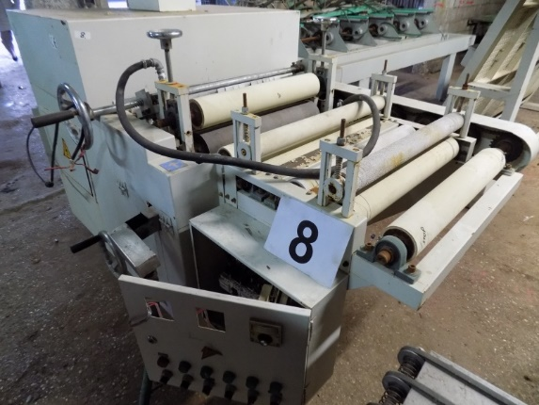
P R O C J E N A S T R O J A
Broj procjene: 8
Firma: POŽGAJ d.o.o. u stečaju
Teh. Cjelina: Drvna proizvodnja
Mjesto: Veliki Bukovec, Dravska 24

A PODACI O UREĐAJU

A PODACI O STROJU
- Vrsta uređaja/stroja LJEPILICA VALJČANA DVOSTRANA
- Proizvođač GIARDINI
- Tip -
- Godina 2001
- Komada 1
- Broj 500585
- Broj 215

B TEHNIČKO STANJE
Na temelju vizualnog pregleda ljepilice valjčane utvrđeno je:
- da je ljepilica valjčana kompletirana, ali uništena od upotrebe, valjci potrošeni
- da se ljepilica valjčana nalazi u tehnički neispravnom stanju
- da na ljepilici valjčanoj ima tehnički vidljivih nedostataka - za sekundarnu sirovinu
Namjena: dvostrano ljepljenje drveta

C KOEFICIJENT VREMENSKOG OTPISA - K 0
K O = 0,50

D KOEFICIJENT TEHNOLOŠKE SPREMNOSTI - K 1
K 1 = 0,30

E KOEFICIJENT TEHNIČKOG STANJA - K 2
K 2 = 0,30

F KOEFICIJENT RENTABILNOSTI - K 3
K 3 = 0,30

G NOVO NABAVNA CIJENA LJEPILICE VALJČANE DVOSTRANE
Na temelju saznanja iz trgovačke mreže za ljepilicu valjčanu sa pripadajućom opremom i priborom, istih ili sličnih karakteristika, utvrđena je novo nabavna cijena ljepilice:
Nc = 132.758,00 Kn ili 17.620,00 Eur-a

H TRŽNA VRIJEDNOST LJEPILICE VALJČANE DVOSTRANE
Na temelju svih navedenih podataka, proračunom je utvrđena tržna vrijednost ljepilice:
Vu = 1.792,00 Kn ili 237,83 Eur-a

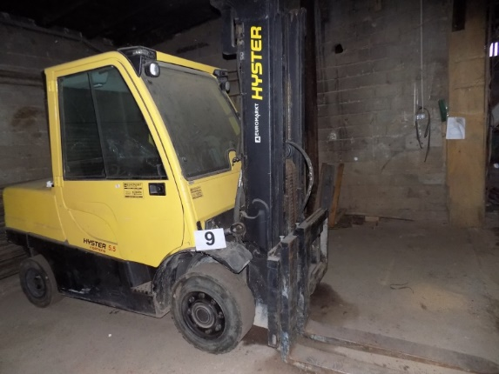
P R O C J E N A V I L I Č A R A

Broj procjene: 9
Firma: POŽGAJ d.o.o. u stečaju
Teh. Cjelina: Drvna proizvodnja
Mjesto: Veliki Bukovec, Dravska 24

A PODACI O UREĐAJU

- Predmet procjene:

obrađene ovim nalazom i mišljenjem je procjena viličara čeonog diesel.

- VILIČAR ČEONI - HYSTER 5.5 - FORTENS

Prije nego se prišlo procjenjivanju vrijednosti osnovnih sredstava izvršene su slijedeće radnje:

- izvršen je uvid u postojeću tehničku dokumentaciju
- osobnim vizualnim pregledom utvrđeno je stanje i tehnička ispravnost viličara.

Iskazane vrijednosti procjene su SA obračunatim porezom - PDV.

OCJENA PROMETNE VRIJEDNOSTI

Uz navedeno, kao i zatečeno stanje ovog viličara, tijekom vizualnog pregleda po vještaku, kao i mogući interes tržišta za ovaj ili ovakve viličare , izračunao sam prometnu vrijednost služeći se skriptom – ELEMENTI METODOLOGIJE ZA PROCJENU ŠTETA NA VOZILIMA od prof. dr. sc. Rotim Franka, te sam došao do slijedećih pokazatelja:

- IZRAČUN VRIJEDNOSTI VILIČARA ČEONOG HYSTER 5.5

Pri utvrđivanju vrijednosti viličara uzimaju se u obzir slijedeći utjecajni čimbenici:
- cijena novog viličara
- vrijednost viličara prema godinama starosti i tehničkoj eksploataciji ( sati rada )
- opće stanje viličara
- investicijska ulaganja
- ponuda i potražnja viličara na tržištu

CIJENA NOVOG VILIČARA ČEONOG HYSTER 5.5

Novo nabavna cijena viličara je važeća cijena po ovlaštenom predstavništvu u RH, sa obračunatim PDV, te iznosi:
517.997,00 KN

VRIJEDNOST VILIČARA PREMA GODINAMA STAROSTI I TEHNIČKOJ EKSPLOATACIJI ( sati

Predviđeni vijek trajanja za ovaj viličar je 12 godina. Od godine proizvodnje 15.07.2008. do datuma procjene tržne vrijednosti viličara 05.12.2022. godine prošlo je 14 godina i 5 mjeseci.
Vrijednost viličara za starost 14 godina i 5 mjeseci, dobivamo:
- prema tablici za 12 godina vrijednost viličara je 16 %. Za viličare starije od predviđenog vijeka trajanja vrijednost se umanjuje po 0,2 % za svaki naredni mjesec, ali najviše do 10 %.

29 mjeseci x 0,20 % = 5,80 %
16,00 % - 5,80 % = 10,20 %

OPĆE STANJE VILJUŠKARA ČEONOG HYSTER 5.5

Ovaj element predviđa i definira ispravak za utvrđivanje vrijednosti korištenog viličara na osnovu općeg stanja viličara, koji se utvrđuje nakon vizualnog stručnog pregleda. Vještak na osnovu općeg stanja viličara, a prema kvalifikacijama stanja (nadprosječno, prosječno i loše) može ocijeniti viličar od +10 % za nadprosječno do -10 % za loše stanje u kojem se nalazi viličar.
Prilikom vizualnog pregleda i nemogućnošću startanja viličara, vještak je na osnovu prosječnog stanja u kojem se viličar nalazi, ocijenio da je viličar u prosječnom stanju te ocjenjuje:

OPĆE STANJE VILIČARA - 3,00 %

Uzimajući to u obzir, vrijednost viličara je umanjena zbog stanja viličara lošijeg od očekivanog i iznosi:

10,20 % - 3,00 % = 7,20 %

INVESTICIJSKA ULAGANJA

Vlasnik viličara nije predočio račune o investicijskom ulaganju.

PONUDA I POTRAŽNJA VILIČARA NA TRŽIŠTU

Ponuda i potražnja viličara na tržištu ima bitan utjecaj na obračun vrijednosti rabljenih viličara, i kreće se u granicama od - 5,00 % do + 5,00 %.
U vrijeme izrade ovog elaborata ponuda je bila veća od potražnje , po ocjeni vještaka, a prema dostupnim informacijama na internetu, te se vještak odlučuje za postotak od - 2,00 %.

PONUDA – POTRAŽNJA - 2,00 %

Uzimajući to u obzir ponudu i potražnju vrijednost viličara je umanjena jer je ponuda bila veća od potražnje (prema dostupnim informacijama na internetu) i iznosi u konačnici:

7,20 % - 2,00 % = 5,20 %

Kada se uzmu elementi negativne korekcije vrijednost viličara u iznosu od - 5,00 % (opće stanje viličara procijenjeno sa - 3,00 % i ponuda i potražnja rabljenih viličara na tržištu sa - 2,00 %) tada je stvarna vrijednost viličara : 10,20 % - 5,00 % = 5,20 % od vrijednosti odgovarajućeg novog viličara:

Av stv = 100,00 % - 5,20 % = 94,80 %

Naziv | VILIČAR ČEONI HYSTER 5.5
Slika | 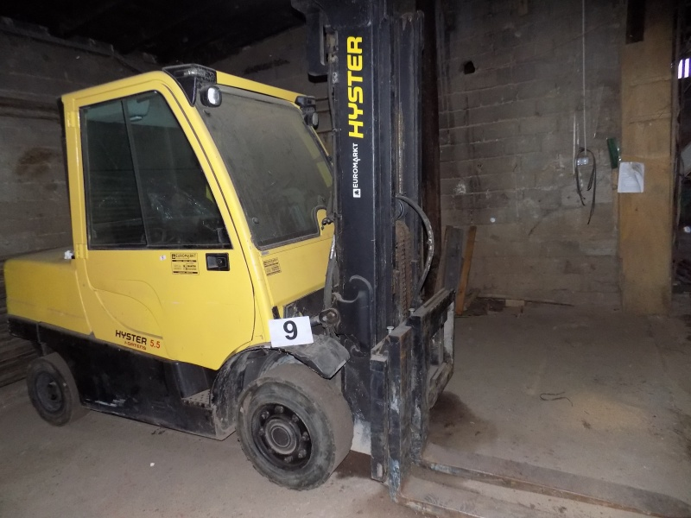
TEHNIČKI PODACI O VILIČARU
 | VRSTA: | VILIČAR
 | MARKA: | HYSTER
 | TIP: | 5.5 FORTENS
 | MODEL: | H 5.5 FT
 | BOJA VOZILA: | ŽUTA
 | BROJ ŠASIJE: | N005B04292F
 | OBLIK KAROSERIJE: | ZATVORENI
 | PROIZVOĐAČ: | HYSTER
 | DRŽAVA PROIZVODNJE: | KINA
 | GODINA PROIZVODNJE: | 2008
 | DATUM PRVE REGISTRACIJE: | -
 | MJESTA ZA SJEDENJE: | 1
 | DOPUŠTENA NOSIVOST: | 5500 KG
 | MASA PRAZNOG VOZILA: | 8860 KG
 | BROJ OSOVINA: | 2
 | BROJ POGONSKIH OSOVINA: | 1
 | VRSTA MOTORA: | DIESEL
 | SNAGA MOTORA U kW: | 58
 | ŠIRINA VOZILA: | -
 | BROJ KOTAČA: | 4

Naziv | VILIČAR ČEONI HYSTER 5.5
Slike | 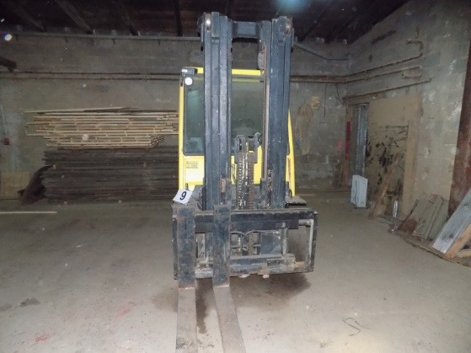  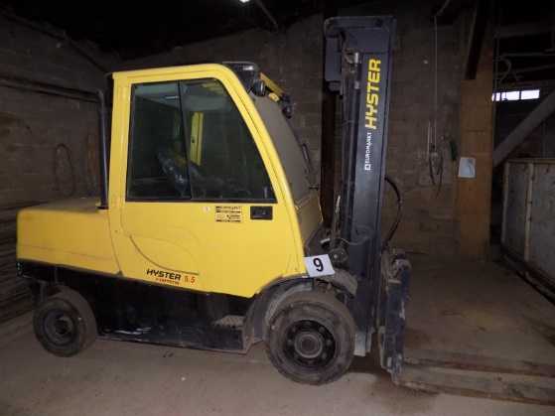  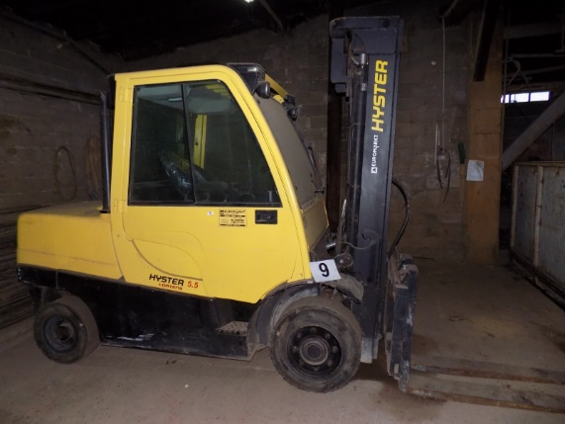  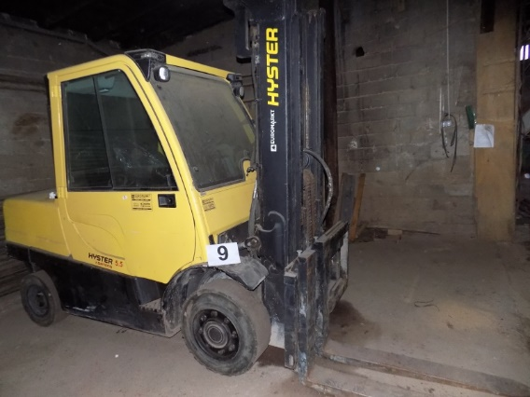
STANJE VOZILA
 | BROJ SATI RADA: | NIJE OČITANO
 | STANJE GUMA: | LOŠE, prednja guma istrošena 70 %, zadnja 70 %
 | STANJE PODVOZJA: | OSREDNJE – POJAVA KOROZIJE
 | STANJE LIMA / LAKA: | DOBRO
 | STANJE PLASTIČNIH OBLOGA: | DOBRO
 | STANJE PREDNJIH SVIJETALA: | NISU KONTROLIRANA
 | STANJE MOTORA: | NIJE KONTROLIRANO
 | STANJE HIDRAULIČNIH VODOVA: | UREDNO
 | STANJE PUTNIČKOG PROSTORA: | OSREDNJE
 | STANJE UPRAVLJAČKIH UREĐAJA: | UREDNO
 | STANJE SJEDALA: | DOBRO
 | STANJE OBLOGA I TAPECIRUNGA U KABINI: | DOBRO
 | STANJE LEŽAJA: | NISU ISPITANI
 | STANJE STAKALA NA VOZILU: | DOBRO STAKLA NISU OŠTEĆENA
 | UKRASNE LETVE I ZAŠTITE: | DOBRO
 | STANJE KOČNICA: | NISU ISPITANE
 | STANJE POKAZIVAČA SMJERA: | NISU ISPITANI
 | STANJE OSTALIH SVJETLOSNIH OZNAKA: | NISU ISPITANI
 | STANJE KOČIONIH SVJETLOSNIH OZNAKA: | NISU ISPITANI
 | STANJE KLIMA UREĐAJA: | NIJE ISPITANA
 | STANJE UREĐAJA ZA GRIJANJE: | NIJE ISPITANO
 | POKAZATELJI VEĆIH OŠTEĆENJA I KOROZIJE NA VILIČARU: | NE – Viličar nema vidljivih oštećenja. I vidljivi su tragovi korozije.
 | OPĆE STANJE VILIČARA: | PREGLEDOM VIZUALNIM USTANOVLJENO JE KAKO VILIČAR IMA LOŠE AKUMULATORE I NE MOŽE UPALITI MOTOR , VILIČAR SE NALAZI U OSREDNJEM STANJU I NIJE REGISTRIRAN.

PROCJENA VRIJEDNOSTI VILIČARA HYSTER 5.5:

NOVONABAVNA VRIJEDNOST VILIČARA prema cijenama ovlaštene kuće u RH
UKUPNO: | 517.997,00 KN
STANJE VILIČARA HYSTER 5.5
SATI RADA | -
OPĆE STANJE VILIČARA, OPREME I UREĐAJA | OSREDNJE, NIJE SE MOGAO ISPITATI
NAKNADNO UGRAĐENA OPREMA (SATELITSKO PRAĆENJE I NAVIGACIJA I SL.) | NEMA
STAROST VILIČARA | 14 GODINA 5 MJESECI
AMORTIZACIJA ZA STAROST VILIČARA (A_{r}) | 94,80 % NOVO NABAVNE VRIJEDNOSTI
VRIJEDNOST VILIČARA Vv | 5,20 % NOVO NABAVNE VRIJEDNOSTI
KOREKCIJA VRIJEDNOSTI ZA STANJE VILIČARA– VANJSKO K_{SV} | 5,00 %
KOREKCIJA VRIJEDNOSTI ZA STANJE VILIČARA – UNUTARNJE K_{SU} | 4,00 %
KOREKCIJA VRIJEDNOSTI ZA STANJE KOČNICA, PODVOZJA I SUSTAVA UPRAVLJANJA K_{SP} | 5,00 %
KOREKCIJA ZA BROJ VLASNIKA K_{VL} | 1,00 %
KOREKCIJA ZA SATE RADA K_{KM} | 0,00 %
KOREKCIJA VRIJEDNOSTI ZA STANJE TRŽIŠTA K_{TR} | 0,90 %
SVEUKUPNI IZNOS VRIJEDNOSTI  V₁ = V_{V} x (1 – K_{SV}) x (1 – K_{SU}) x (1 – K_{SP}) x (1 – K_{VL}) x  (1 – K_{KM}) x K_{TR} | V₁ = 0,0520 x (1 – 0,05) x (1 – 0,04) x (1 – 0,05) x (1 – 0,01) x  (1 – 0,00) x 0,90 = 0,040142
VRIJEDNOST VILIČARA V_{V1} | 4,0142 % NOVO NABAVNE VRIJEDNOSTI
NOVONABAVNA VRIJEDNOST U KN SA PDV | 517.997,00 KN
PROCJENJENA VRIJEDNOST U KN SA PDV | 20.794,00 KN

Stalni sudski vještak Krešimir Antulov ing.

U Bjelovaru, 09.prosinca 2022 godine.
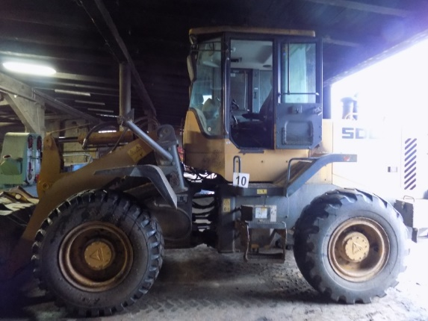
P R O C J E N A U T O V A R I V A Č A

Broj procjene: 10
Firma: POŽGAJ d.o.o. u stečaju
Teh. Cjelina: Drvna proizvodnja
Mjesto: Veliki Bukovec, Dravska 24

A PODACI O UREĐAJU

- Predmet procjene:

obrađene ovim nalazom i mišljenjem je procjena utovarivača.

- UTOVARIVAČ SDLG – LG 936 L

Prije nego se prišlo procjenjivanju vrijednosti osnovnih sredstava izvršene su slijedeće radnje:

- izvršen je uvid u postojeću tehničku dokumentaciju
- osobnim vizualnim pregledom utvrđeno je stanje i tehnička ispravnost utovarivača.

Iskazane vrijednosti procjene su SA obračunatim porezom - PDV.

OCJENA PROMETNE VRIJEDNOSTI

Uz navedeno, kao i zatečeno stanje ovog utovarivača, tijekom vizualnog pregleda po vještaku, kao i mogući interes tržišta za ovaj ili ovakve utovarivače , izračunao sam prometnu vrijednost služeći se skriptom – ELEMENTI METODOLOGIJE ZA PROCJENU ŠTETA NA VOZILIMA od prof. dr. sc. Rotim Franka, te sam došao do slijedećih pokazatelja:

- IZRAČUN VRIJEDNOSTI UTOVARIVAČA SDLG – LG 936 L

Pri utvrđivanju vrijednosti utovarivača uzimaju se u obzir slijedeći utjecajni čimbenici:
- cijena novog utovarivača
- vrijednost utovarivača prema godinama starosti i tehničkoj eksploataciji ( sati rada )
- opće stanje utovarivača
- investicijska ulaganja
- ponuda i potražnja utovarivača na tržištu

CIJENA NOVOG UTOVARIVAČA SDLG – LG 936 L

Novo nabavna cijena utovarivača je važeća cijena po ovlaštenom predstavništvu u RH, sa obračunatim PDV, te iznosi:
565.088,00 KN

VRIJEDNOST UTOVARIVAČA PREMA GODINAMA STAROSTI I TEHNIČKOJ EKSPLOATACIJI ( sati )

Predviđeni vijek trajanja za ovaj utovarivač je 8 godina. Od godine proizvodnje 15.07.2013. do datuma procjene tržne vrijednosti utovarivača 05.12.2022. godine prošlo je 9 godina i 5 mjeseci.
Vrijednost utovarivača za starost 9 godina i 5 mjeseci, dobivamo:
- prema tablici za 8 godina vrijednost utovarivača je 20 %. Za utovarivače starije od predviđenog vijeka trajanja vrijednost se umanjuje po 0,2 % za svaki naredni mjesec, ali najviše do 10 %.

17 mjeseci x 0,20 % = 3,40 %
20,00 % - 3,40 % = 16,60 %

Mjesečni prosječni sati su 133,3.
133,3 sati x 17 mjeseci = 2266 sati
2118 sati + 2266 sati = 4384 sati

Kako utovarivač ima manje sati rada od prosječne tablične vrijednosti, obavlja se ispravak za manje sati rada 12800 sati - 4384 sati = 8416 sati . Za ove manje sate rada i za radni volumen dobiva se ispravak od 21,04 % jer je:
8416 sati : 400 sati = 21,04 %.
Najveći satni ispravak može biti +/- 10 %.
Tu vrijednost potrebno je još ispraviti koeficijentom 0,50.
Kad se to ima na umu, vrijednost utovarivača je povećana zbog manje intenzivne eksploatacije ( rabljenosti ) tako da je konačna vrijednost utovarivača glede starosti i stvarnih sati rada :
V_{vkmst.} = 16,60 % + (0,50 x 10,00 %) = 21,60 %

OPĆE STANJE UTOVARIVAČA SDLG – LG 936 L

Ovaj element predviđa i definira ispravak za utvrđivanje vrijednosti korištenog utovarivača na osnovu općeg stanja utovarivača, koji se utvrđuje nakon vizualnog stručnog pregleda. Vještak na osnovu općeg stanja utovarivača, a prema kvalifikacijama stanja (nadprosječno, prosječno i loše) može ocijeniti utovarivač od +10 % za nadprosječno do -10 % za loše stanje u kojem se nalazi utovarivač.
Prilikom vizualnog pregleda i konstatacije da je utovarivač u radnom stanju, vještak je na osnovu lošijeg stanja u kojem se utovarivač nalazi, ocijenio da je utovarivač u lošijem stanju stanju te ocjenjuje:

OPĆE STANJE UTOVARIVAČA - 5,00 %

Uzimajući to u obzir, vrijednost utovarivača je umanjena zbog stanja utovarivača lošijeg od očekivanog i iznosi:

21,60 % - 5,00 % = 16,60 %

INVESTICIJSKA ULAGANJA

Vlasnik utovarivača nije predočio račune o investicijskom ulaganju.

PONUDA I POTRAŽNJA UTOVARIVAČA NA TRŽIŠTU

Ponuda i potražnja utovarivača na tržištu ima bitan utjecaj na obračun vrijednosti rabljenih utovarivača, i kreće se u granicama od - 5,00 % do + 5,00 %.
U vrijeme izrade ovog elaborata ponuda je bila veća od potražnje , po ocjeni vještaka, a prema dostupnim informacijama na internetu, te se vještak odlučuje za postotak od - 3,00 %.

PONUDA – POTRAŽNJA - 3,00 %

Uzimajući to u obzir ponudu i potražnju vrijednost utovarivača je umanjena jer je ponuda bila veća od potražnje (prema dostupnim informacijama na internetu) i iznosi u konačnici:

16,60 % - 3,00 % = 13,60 %

Kada se uzmu elementi negativne korekcije vrijednost utovarivača u iznosu od - 8,00 % (opće stanje utovarivača procijenjeno sa - 5,00 % i ponuda i potražnja rabljenih utovarivača na tržištu sa - 3,00 %) tada je stvarna vrijednost utovarivača : 21,60 % - 8,00 % = 13,60 % od vrijednosti odgovarajućeg novog utovarivača:

Av stv = 100,00 % - 13,60 % = 86,40 %

Naziv | UTOVARIVAČ SDLG – LG 936 L
Slika | 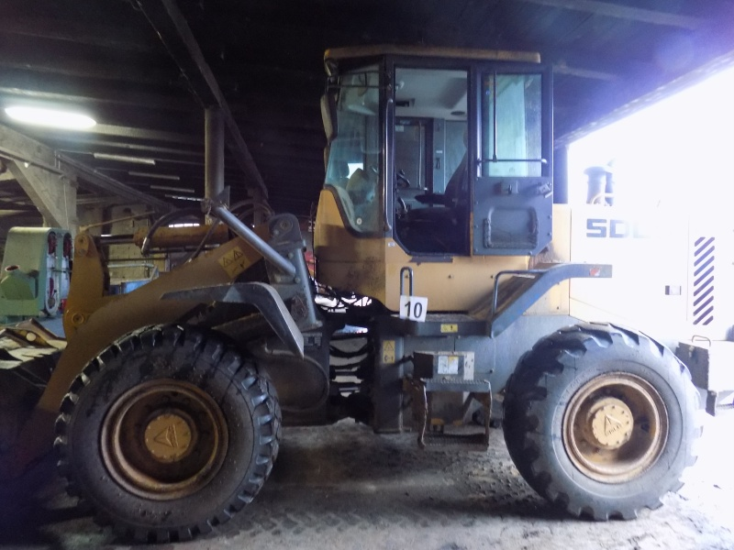
TEHNIČKI PODACI O UTOVARIVAČU
 | VRSTA: | UTOVARIVAČ
 | MARKA: | SDLG
 | TIP: | LG 936 L
 | MODEL: | WP6G125E22
 | BOJA UTOVARIVAČA: | ŽUTA
 | BROJ ŠASIJE: | VLG09236LCD9001770
 | OBLIK KAROSERIJE: | ZATVORENI
 | PROIZVOĐAČ: | SDLG
 | DRŽAVA PROIZVODNJE: | KINA
 | GODINA PROIZVODNJE: | 2013
 | MJESTA ZA SJEDENJE: | 1
 | MASA PRAZNOG UTOVARIVAČA: | 10700 KG
 | MAKSIMALNA BRZINA: | 38 KM / sat
 | BROJ OSOVINA: | 2
 | BROJ POGONSKIH OSOVINA: | 2
 | VRSTA MOTORA: | DIESEL
 | SNAGA MOTORA U kW: | 92
 | DUŽINA VOZILA: | 7100 MM
 | VISINA VOZILA: | 3170 MM
 | ŠIRINA VOZILA: | 2510 MM
 | BROJ KOTAČA: | 4
 | VRSTA KOČNICA: | HIDRAULIČNA

Naziv | UTOVARIVAČ SDLG – LG 936 L
Slike | 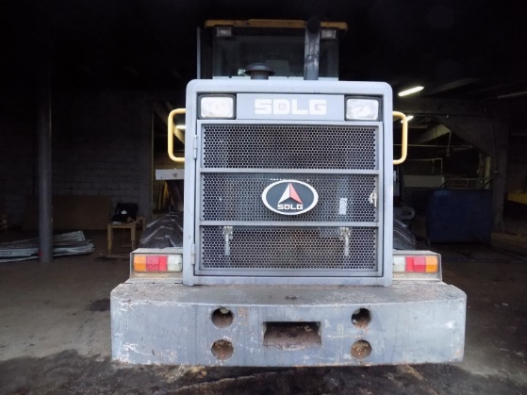  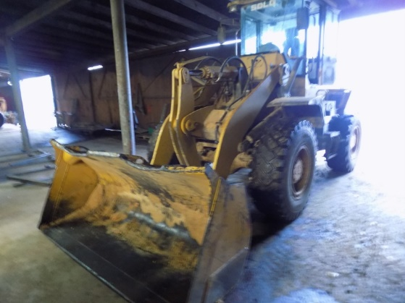  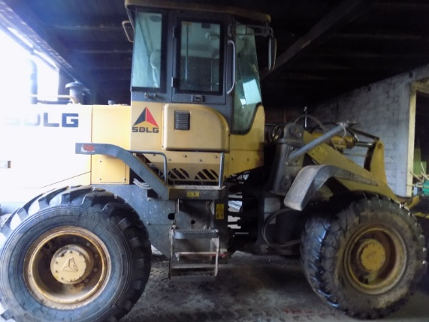  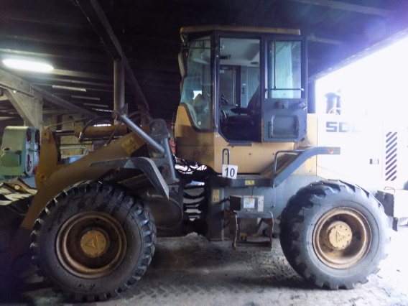
STANJE UTOVARIVAČA
 | BROJ RADNIH SATI | 2118
 | STANJE GUMA: | DOBRO, prednja guma istrošena 30 %, zadnja 50 %
 | STANJE PODVOZJA: | DOBRO – POJAVA KOROZIJE
 | STANJE LIMA / LAKA: | DOBRO, oštećenja vidljiva na slikama
 | STANJE PLASTIČNIH OBLOGA: | DOBRO
 | STANJE PREDNJIH SVIJETALA: | DOBRO
 | STANJE MOTORA: | OSREDNJE
 | STANJE HIDRAULIČNIH VODOVA: | UREDNO
 | STANJE PUTNIČKOG PROSTORA: | OSREDNJE
 | STANJE UPRAVLJAČKIH UREĐAJA: | UREDNO
 | STANJE SJEDALA: | DOBRO
 | STANJE OBLOGA I TAPECIRUNGA U KABINI: | DOBRO
 | STANJE LEŽAJA: | NISU ISPITANI
 | STANJE STAKALA NA UTOVARIVAČU | DOBRO STAKLA NISU OŠTEĆENA
 | UKRASNE LETVE I ZAŠTITE: | DOBRO
 | STANJE KOČNICA: | NISU ISPITANE
 | STANJE POKAZIVAČA SMJERA: | NISU ISPITANI
 | STANJE OSTALIH SVJETLOSNIH OZNAKA: | NISU ISPITANI
 | STANJE KOČIONIH SVJETLOSNIH OZNAKA: | NISU ISPITANI
 | STANJE UREĐAJA ZA GRIJANJE: | NIJE ISPITANO
 | POKAZATELJI VEĆIH OŠTEĆENJA I KOROZIJE NA UTOVARIVAČU | NE - Utovarivač nema vidljivih oštećenja. I vidljivi su tragovi korozije.
 | OPĆE STANJE UTOVARIVAČA: | PREGLEDOM UTOVARIVAČA USTANOVLJENO KAKO JE UTOVARIVAČ U DOBROM STANJU I NIJE REGISTRIRAN.

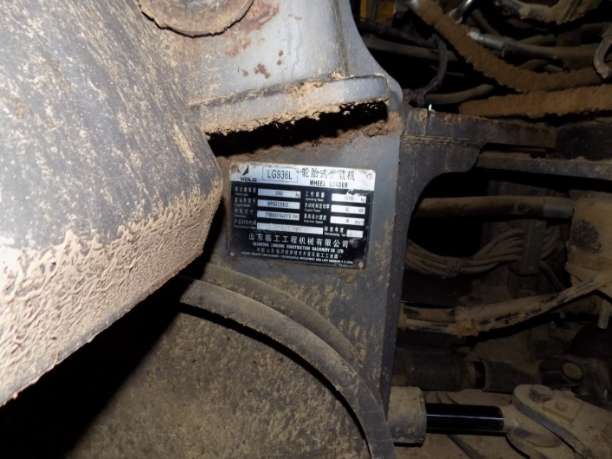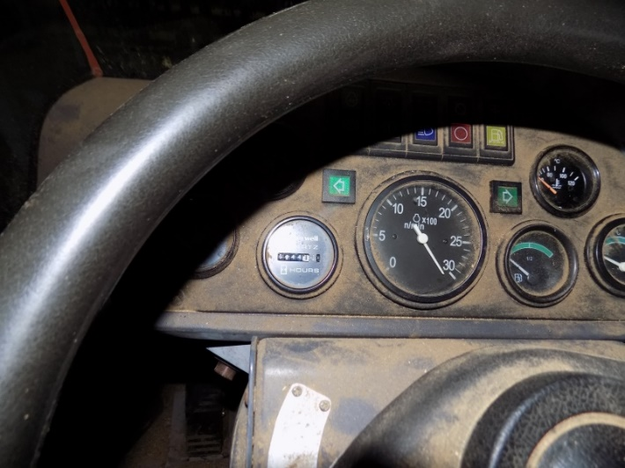
1. Utovarivač - Teh. podaci 2. Utovarivač – Inst. tabla
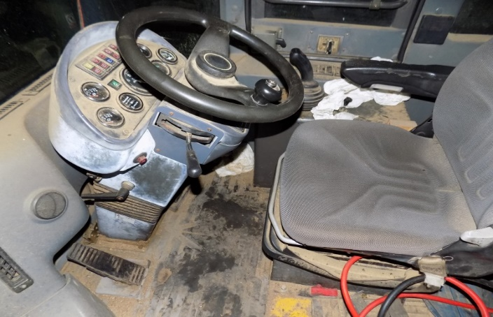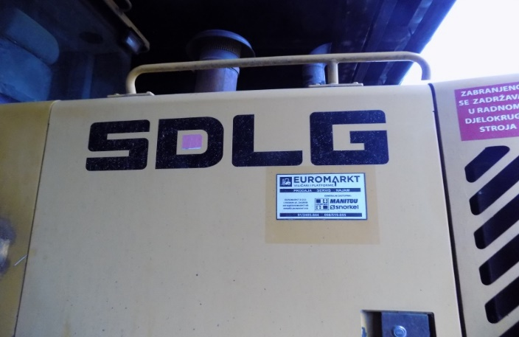
3. Utovarivač - unutrašnjost kabine 4.Utovarivač – oznaka proizvođača
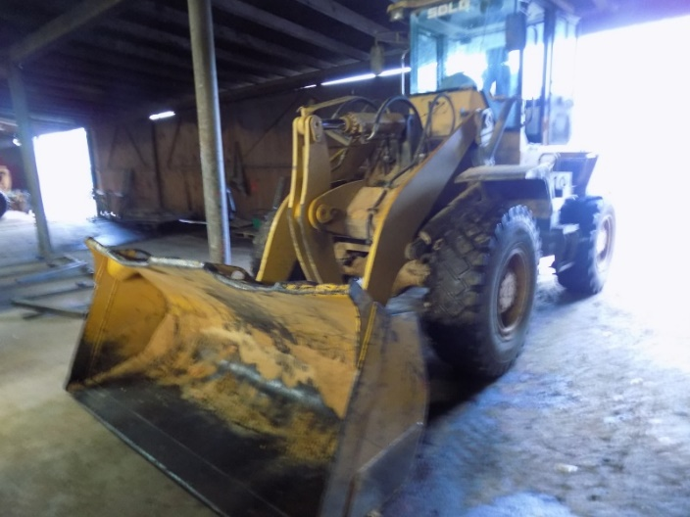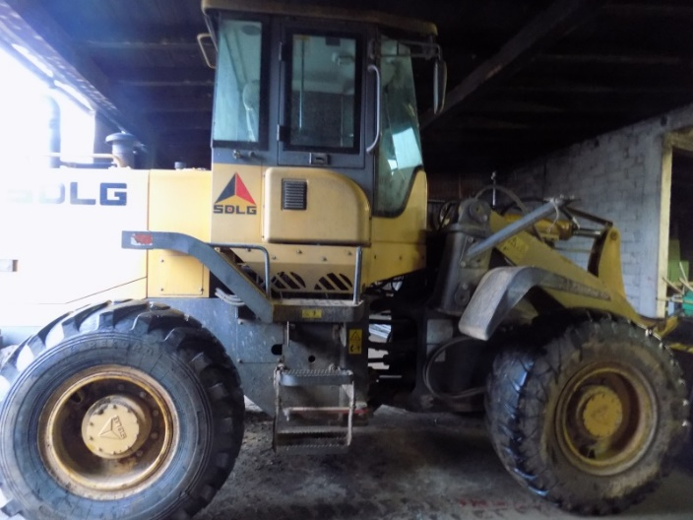
5. Utovarivač – Pogled prednje strane 6. Utovarivač – Pogled desne stran

PROCJENA VRIJEDNOSTI UTOVARIVAČA:

NOVONABAVNA VRIJEDNOST UTOVARIVAČA prema cijenama ovlaštene kuće u RH
UKUPNO: | 565.088,00 KN
STANJE UTOVARIVAČA
RADNI SATI | 2118
OPĆE STANJE UTOVARIVAČA, OPREME I UREĐAJA | DOBRO , U FUNKCIJI JE
NAKNADNO UGRAĐENA OPREMA (SATELITSKO PRAĆENJE I NAVIGACIJA I SL.) | NEMA
STAROST UTOVARIVAČA | 9 GODINA 5 MJESECAI
AMORTIZACIJA ZA STAROST UTOVARIVAČA (A_{r}) | 86,40 % NOVO NABAVNE VRIJEDNOSTI
VRIJEDNOST UTOVARIVAČA Vv | 13,60 % NOVO NABAVNE VRIJEDNOSTI
KOREKCIJA VRIJEDNOSTI ZA STANJE UTOVARIVAČA– VANJSKO K_{SV} | 1,00 %
KOREKCIJA VRIJEDNOSTI ZA STANJE UTOVARIVAČA – UNUTARNJE K_{SU} | 1,00 %
KOREKCIJA VRIJEDNOSTI ZA STANJE KOČNICA, PODVOZJA I SUSTAVA UPRAVLJANJA K_{SP} | 1,00 %
KOREKCIJA ZA BROJ VLASNIKA K_{VL} | 1,00 %
KOREKCIJA ZA SATE RADA K_{KM} | 1,00 %
KOREKCIJA VRIJEDNOSTI ZA STANJE TRŽIŠTA K_{TR} | 0,95 %
SVEUKUPNI IZNOS VRIJEDNOSTI  V₁ = V_{V} x (1 – K_{SV}) x (1 – K_{SU}) x (1 – K_{SP}) x (1 – K_{VL}) x  (1 – K_{KM}) x K_{TR} | V₁ = 0,1360 x (1 – 0,01) x (1 – 0,01) x (1 – 0,01) x (1 – 0,01) x  (1 – 0,01) x 0,95 = 0,12286
VRIJEDNOST UTOVARIVAČA V_{V1} | 12,286 % NOVO NABAVNE VRIJEDNOSTI
NOVONABAVNA VRIJEDNOST U KN SA PDV | 565.088,00 KN
PROCJENJENA VRIJEDNOST U KN SA PDV | 69.427,00 KN

Stalni sudski vještak Krešimir Antulov ing.

U Bjelovaru, 09.prosinca 2022 godine.

PROCJENA TRŽIŠNE VRIJEDNOSTI
STROJEVA, UREĐAJA I OPREME

TVRTKA: POŽGAJ d.o.o. u stečaju
VELIKI BUKOVEC, Dravska 24

R E K A P I T U L A C I J A
PROCJENE TRŽIŠNE VRIJEDNOSTI
STROJEVA, UREĐAJA I OPREME

TVRTKA: POŽGAJ d.o.o. u stečaju
VELIKI BUKOVEC, Dravska 24

Procjena strojeva i opreme u tvrtki „Požgaj“ d.o.o. u stečaju – Veliki Bukovec Dravska 24, prikazana u tablici rekapitulacije na predhodnom listu elaborata, kao i na procjenama pojedinih proizvodnih cjelina, s ukupno 10 pozicija, daju slijedeću tržišnu vrijednost:

- Tržišna vrijednost procijenjenih strojeva i opreme, iznosi 136.458,00 kn
UKUPNO: 136.458,00 kn

Fiksni tečaj konverzije na dan, 05. prosinca 2022 godine i iznosi:

1,00 EUR = 7,53450 kn

Ukupna tržišna (prodajna) vrijednost procijenjenih strojeva i opreme tvrtke „Požgaj“ d.o.o. u stečaju – Veliki Bukovec, Dravska 24, iznosi:

18.111,08 EUR

Stalni sudski vještak Krešimir Antulov ing.

U Bjelovaru, 09.prosinca 2022 godine.

